安丘市住房和城乡建设局2023年政府信息公开工作年度报告

本报告根据《中华人民共和国政府信息公开条例》（国务院令第711号，以下简称《条例》）《国务院办公厅政府信息与政务公开办公室关于印发中华人民共和国政府信息公开工作年度报告格式的通知》（国办公开办函〔2021〕30号）等有关法律法规的要求编制。本报告包括六个部分内容：总体情况；行政机关主动公开政府信息情况；行政机关收到和处理政府信息公开申请情况；因政府信息公开工作被申请行政复议、提起行政诉讼情况；政府信息公开工作存在的主要问题及改进情况；其他需要报告的事项。
一、总体情况
2023年，市住建局坚持以习近平新时代中国特色社会主义思想为指导，全面贯彻党的二十大精神，不断提升信息公开质量和实效，被评为“2023年度山东省政务公开工作先进集体”。
（一）主动公开
1.体制机制建设情况
一是政务公开培训工作制度化。2023年组织政务公开工作培训2次。二是进一步增加公开内容。将消防验收备案工作新纳入信息公开目录。
2.主动公开信息情况
2023年市住建局主动公开信息515条，其中在政府门户网站公开信息229条，通过“爱安丘”APP等新媒体公开信息240条，报刊公开信息46条，相比去年，共增加29条。主动公开公共资源配置、重大建设项目批准和实施、安全生产监督检查情况、社会公益事业建设领域等政府信息34条，市政建设、公共服务等政府信息12条，及时更新我局机关职能、机构设置等信息，及时公开法律、法规、规章和国家有关规定规定应当主动公开的其他政府信息。
3.解读回应关切
2023年，市住建局持续推进政策解读工作，在解读内容、重点工作、媒体宣传等方面不断发力。其中，门户网站解读政策2次，以视频、音频、图文等形式发布4条解读内容，新媒体解读政策20余次。年内平台网络问政栏目共收到21件，均已按规定答复。
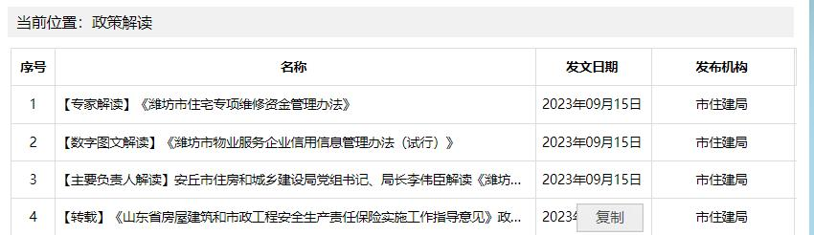
（二）依申请公开
通过加强制度建设，创新“协同落实”工作机制，明确接收、登记、办理、答复等重要环节的要求，实现信息公开闭环办理。2023年，全局共收到政府信息公开网络申请29件，书面申请32件，主要涉及项目建设、物业服务相关信息。其中，予以公开17件，部分公开10件，15件因所申请信息不存在，无法提供，另19件结转下年度继续办理。因政府信息公开被申请行政复议10件，提起行政诉讼0件。2023年度本机关依申请公开政府信息未收取任何费用。
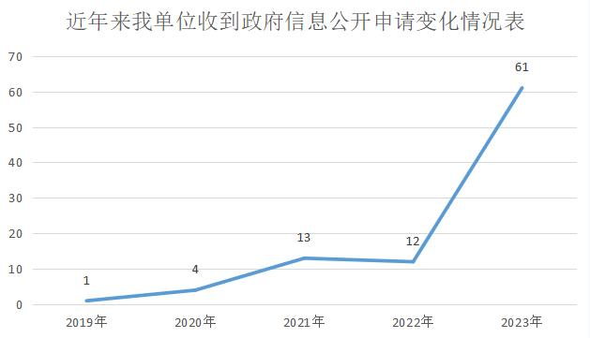
（三）政府信息管理
规范政府信息主动公开目录建设，加强政府信息公开保密审查力度，对涉及的政策法规、规划计划及时动态调整，坚持“应公开尽公开”。完善政府信息全生命周期管理制度，充分发挥信息资源要素集聚优势，为群众和企业提供多种咨询查询渠道。
（四）政府信息公开平台建设
一是我局按照上级要求建设完善政务信息公开新平台，进一步优化网站功能、栏目设置，并对栏目内容进行动态调整。二是利用好“爱安丘”App新媒体，及时发布更新住建要闻。
（五）监督保障
一是通过监督指导、工作考核，将社会评议列入全年主要任务目标，全年信息公开工作有序推进，未产生重大不良影响信息及责任追究。二是积极开展政务公开培训，2023年在本单位新增加信息公开工作人员1名，全年累计投入0.3万元。
二、主动公开政府信息情况
第二十条第（一）项
信息内容 | 本年制发件数 | 本年废止件数 | 现行有效件数
规章 | 0 | 0 | 0
行政规范性文件 | 0 | 0 | 0
第二十条第（五）项
信息内容 | 本年处理决定数量
行政许可 | 92
第二十条第（六）项
信息内容 | 本年处理决定数量
行政处罚 | 0
行政强制 | 0
第二十条第（八）项
信息内容 | 本年收费金额（单位：万元）
行政事业性收费 | 0
三、收到和处理政府信息公开申请情况
（本列数据的勾稽关系为：第一项加第二项之和，等于第三项加第四项之和） |  |  | 申请人情况
 |  |  | 自然人 | 法人或其他组织 |  |  |  |  | 总计
 |  |  | 自然人 | 商业  企业 | 科研  机构 | 社会公益组织 | 法律服务机构 | 其他 | 总计
一、本年新收政府信息公开申请数量 |  |  | 61 | 0 | 0 | 0 | 0 | 0 | 61
二、上年结转政府信息公开申请数量 |  |  | 0 | 0 | 0 | 0 | 0 | 0 | 0
三、本年度办理结果 | （一）予以公开 |  | 17 | 0 | 0 | 0 | 0 | 0 | 17
三、本年度办理结果 | （二）部分公开（区分处理的，只计这一情形，不计其他情形） |  | 10 | 0 | 0 | 0 | 0 | 0 | 10
三、本年度办理结果 | （三）不予公开 | 1.属于国家秘密 | 0 | 0 | 0 | 0 | 0 | 0 | 0
三、本年度办理结果 | （三）不予公开 | 2.其他法律行政法规禁止公开 | 0 | 0 | 0 | 0 | 0 | 0 | 0
三、本年度办理结果 | （三）不予公开 | 3.危及“三安全一稳定” | 0 | 0 | 0 | 0 | 0 | 0 | 0
三、本年度办理结果 | （三）不予公开 | 4.保护第三方合法权益 | 0 | 0 | 0 | 0 | 0 | 0 | 0
三、本年度办理结果 | （三）不予公开 | 5.属于三类内部事务信息 | 0 | 0 | 0 | 0 | 0 | 0 | 0
三、本年度办理结果 | （三）不予公开 | 6.属于四类过程性信息 | 0 | 0 | 0 | 0 | 0 | 0 | 0
三、本年度办理结果 | （三）不予公开 | 7.属于行政执法案卷 | 0 | 0 | 0 | 0 | 0 | 0 | 0
三、本年度办理结果 | （三）不予公开 | 8.属于行政查询事项 | 0 | 0 | 0 | 0 | 0 | 0 | 0
三、本年度办理结果 | （四）无法提供 | 1.本机关不掌握相关政府信息 | 15 | 0 | 0 | 0 | 0 | 0 | 15
三、本年度办理结果 | （四）无法提供 | 2.没有现成信息需要另行制作 | 0 | 0 | 0 | 0 | 0 | 0 | 0
三、本年度办理结果 | （四）无法提供 | 3.补正后申请内容仍不明确 | 0 | 0 | 0 | 0 | 0 | 0 | 0
三、本年度办理结果 | （五）不予处理 | 1.信访举报投诉类申请 | 0 | 0 | 0 | 0 | 0 | 0 | 0
三、本年度办理结果 | （五）不予处理 | 2.重复申请 | 0 | 0 | 0 | 0 | 0 | 0 | 0
三、本年度办理结果 | （五）不予处理 | 3.要求提供公开出版物 | 0 | 0 | 0 | 0 | 0 | 0 | 0
三、本年度办理结果 | （五）不予处理 | 4.无正当理由大量反复申请 | 0 | 0 | 0 | 0 | 0 | 0 | 0
三、本年度办理结果 | （五）不予处理 | 5.要求行政机关确认或重新出具已获取信息 | 0 | 0 | 0 | 0 | 0 | 0 | 0
三、本年度办理结果 | （六）其他处理 | 1.申请人无正当理由逾期不补正、行政机关不再处理其政府信息公开申请 | 0 | 0 | 0 | 0 | 0 | 0 | 0
三、本年度办理结果 | （六）其他处理 | 2.申请人逾期未按收费通知要求缴纳费用、行政机关不再处理其政府信息公开申请 | 0 | 0 | 0 | 0 | 0 | 0 | 0
三、本年度办理结果 | （六）其他处理 | 3.其他 | 0 | 0 | 0 | 0 | 0 | 0 | 0
三、本年度办理结果 | （七）总计 |  | 42 | 0 | 0 | 0 | 0 | 0 | 42
四、结转下年度继续办理 |  |  | 19 | 0 | 0 | 0 | 0 | 0 | 19
四、政府信息公开行政复议、行政诉讼情况
行政复议 |  |  |  |  | 行政诉讼
结果维持 | 结果  纠正 | 其他  结果 | 尚未  审结 | 总计 | 未经复议直接起诉 |  |  |  |  | 复议后起诉
 |  |  |  |  | 结果  维持 | 结果  纠正 | 其他  结果 | 尚未  审结 | 总计 | 结果  维持 | 结果  纠正 | 其他  结果 | 尚未  审结 | 总计
0 | 0 | 10 | 0 | 10 | 0 | 0 | 0 | 0 | 0 | 0 | 0 | 0 | 0 | 0
五、存在的主要问题及改进情况
（一）2022年问题整改情况
2023年及时熟悉掌握上级政务公开管理部门提出的标准要求，严格遵守发布标准，有针对性的完善发布内容，信息发布及时率提高15%，信息首次发布合格率达到98%。
（二）2023年存在的主要问题及改进情况
主要问题：一是政府信息公开管理还需进一步规范，主要依靠网站公开政府信息，适合公众查阅的公开形式不够丰富；二是主动公开的政府信息与公众的需求还存在一定距离，有关决策、规划、计划、方案的草案公开，听取公众意见等方面需要进一步加强；三是政策解读的质量还有待进一步提升，尤其在数字图文解读方面较为薄弱。
改进情况：一是规范信息公开流程，提高申请处理效率，方便公众获取政府信息，加强政府信息公开咨询服务工作。今年，举办和参加4次政务公开培训会议，进一步增强工作能力，提高政府信息公开的指导和监督效能。二是按照“以公开为原则，不公开为例外”的总体要求，完善主动公开的政府信息目录，编制依申请公开的政府信息目录。加强对公众关注度高的政府信息的梳理，将消防验收备案工作新纳入信息公开目录。三是加强解读回应，拓宽政策解读公开渠道，充分利用“爱安丘”App等新媒体提高图文、图表、视频等形式解读材料的比例，提升可读性,今年共解读相关政策30余条。
六、其他需要报告的事项
（一）收取信息处理费的情况
本机关严格贯彻落实《国务院办公厅关于印发<政府信息公开信息处理费管理办法>的通知》（国办函〔2020〕109号）和《山东省人民政府办公厅关于做好政府信息公开信息处理费管理工作有关事项的通知》（鲁政办字〔2020〕179号）要求，2023年度未收取政府信息公开信息处理费，包括：检索费、复制费（含案卷材料复制费）、邮寄费。
（二）落实安丘市2023年度政务公开工作要点情况
2023年我局根据政务公开工作要点，严格按照政务公开重点工作任务分工方案，及时发布政务动态、工作信息、重大建设项目批准和实施领域政府信息、公共资源配置领域政府信息、民生领域信息，保证政府信息公开工作落地落实。
（三）人大代表建议和政协委员提案办理结果公开情况。
本年度全局共收到市十九届人大一次会议人大代表建议7件，已主动向社会公开代表建议办理结果信息7件。收到政协十一届一次会议政协委员提案11件，主动向社会公开委员提案办理结果信息11件。2023年，人大代表及政协委员向我局送达的建议及提案，主要聚焦老旧小区改造、小区物业管理等领域，我局严格按照规范的流程模式，努力将相关信息全面、及时地向民众公开，着力提高答复质量，2023年承办的人大代表建议和政协委员提案全部办理完毕,满意率100%。与去年相比，人大代表建议增加了1件，政协委员提案减少了4件。
（四）安丘市住房和城乡建设局2023年度政务公开工作创新情况
2023年我局组织春夏秋三级购房节活动，通过公众号、短视频平台等“线上公示”与发放宣传单页、免费观影、节日主题活动等“线下展示”相结合的方式，充分展示项目建设内容，向有购房需求的市民推送房源信息。下步，我局将继续找准创新点，通过丰富公开形式，拓宽公开渠道等方式，继续提升政务公开工作质效。
（五）安丘市住房和城乡建设局2023年度政府信息公开工作年度报告数据统计需要说明的事项
本年度报告中所列各项数据的统计期限自2023年1月1日至2023年12月31日。本年度报告的电子版可在安丘市人民政府门户网站（http://www.anqiu.gov.cn/）下载。如对本报告有任何疑问，请与安丘市住房和城乡建设局办公室联系（地址：安丘市北城区青云大街东首621号，邮编：262100，电话：0536-4187099，传真：0536-4368009，电子邮箱：aqzjj@wf.shandong.cn）。
（六）安丘市住房和城乡建设局2023年度没有其他需要报告的事项。
（七）安丘市住房和城乡建设局本年度没有其他有关文件专门要求通过政府信息公开工作年度报告予以报告的事项。

安丘市住房和城乡建设局
2024年1月23日

